Управление образования Каменского района Пензенской области
Муниципальное автономное образовательное учреждение
дополнительного образования
Центр развития творчества детей и юношества
Каменского района Пензенской области

Сценарий мероприятия
«Масленичный разгуляй»
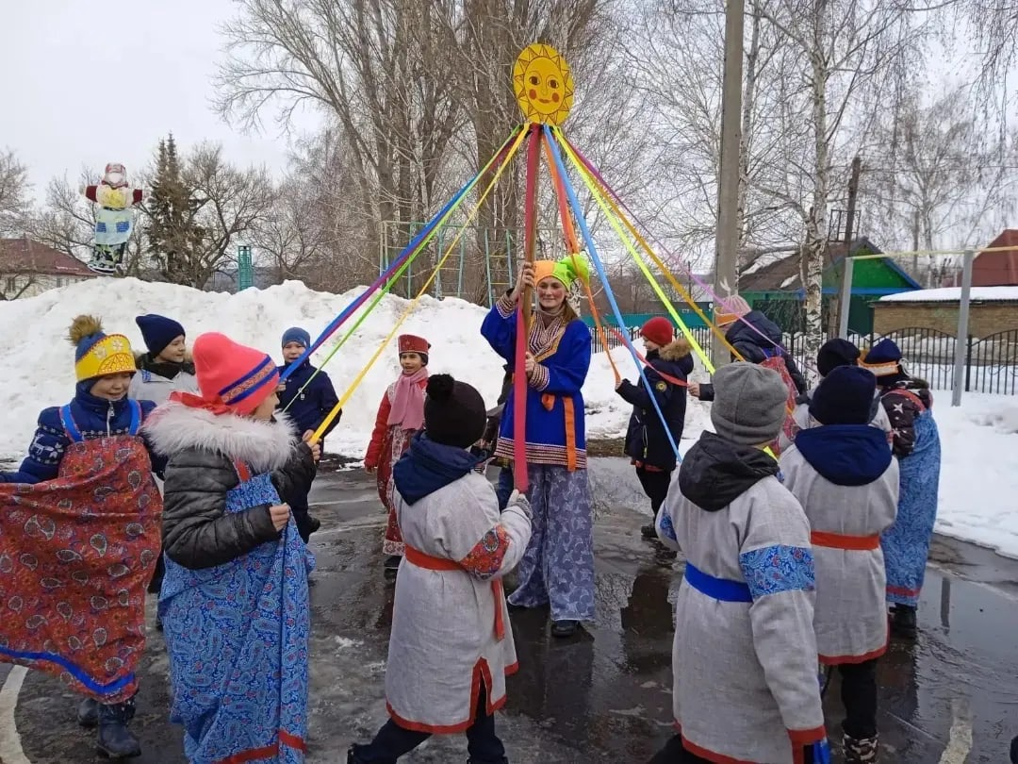

Подготовил:

методист МАОУ ДО ЦРТДиЮ
Палаткина Наталья Александровна

г.Каменка, 2022 г.
Цель: формирование интереса к национальным традициям.
Задачи:
- Закреплять и расширять знание национальных традиций;
- Развивать творческий потенциал и способность детей;
- Воспитывать активную личность.

С вами «Масленица – шоу»!
Вариант наш не дешёвый:
Вам улыбки тратить нужно,
Петь, плясать, смеяться дружно,
И активность проявить,
Начинаем, так и быть!

Люди добрые, смотрите
Да о том не говорите,
Что не слышали сейчас:
Всё, зима покинет нас!

Прощай, Зима, сопливая,
Холодная, строптивая,

Иди Весна к нам красная,
Цветущая, прекрасная!

И лето за собой веди,
Оставив Зиму позади,
Зелёное, ленивое,
Весёлое, счастливое!

Уходи, Зима, приятельница,
Ведь в разгаре нынче Масленица!

Конкурс первый объявляем:
Валенки ей вслед кидаем
Чтоб уже не возвратилась
Как бы сильно не бесилась!

1-й конкурс Участвуют 2 парня: нужно метко бросить валенок в пару уже стоящему. Чей упадёт ближе, тот выиграл (можно менять пары, можно установить определённое количество бросков).

Где пригожие девицы?
Яснооки, белолицы,
Да к тому ж ещё умны
Те, что ждут приход Весны?

Явят пусть себя парням,
Заодно, конечно, нам,

Пусть споют нам всем частушки,
Начинайте же, подружки!

Ну, невесты, запевай,
В ноты точно попадай!

Кто смелее, кто начнёт?
Слышать хочет вас народ

2-й конкурс
Конкурс частушек: девушки по очереди поют частушки,победительницу определяют аплодисментами по окончании конкурса.

Ну, народ определяй
Сам певунью выбирай
Ту, что по душе пришлась,
Вот она! Уже нашлась!

Кто мозгами здесь богат
И кому кричать «виват»?
А удачу кто поймает?

Тот, кто сушки угадает!

3-й конкурс
На верёвке нанизаны сушки, кто угадает количество или наиболее близкое к правильному число, тот выиграл и получает сушки.

Как, народ, не подустал?
Уж достаточно играл!

Веселиться есть желанье?
Ну, тогда соревнованье!

Кто попить, поесть успеет,
Тот о том не пожалеет!

4-й конкурс
Конкурс поедание блинов

Час пришёл уж нам расстаться
И с Зимою распрощаться,
Пусть в огне она сгорает,
Место лету уступает.

Сжигание чучела Масленицы

Ты гори, гори, Зима,
Подобру уйди сама,
Уводи свои метели,
Чтобы нас пугать не смели,
Растопи свои снега,
Урожай чтоб был богат,
Место уступи Весне,
Солнце светит пусть сильней,
Нас согреет из-за тучи,
Золотой подарит лучик,
Распрощаемся с тобой,
Уходи, Зима, домой!
Сссылка:
http://kamcrtdu.edu-penza.ru/about/news/257520/
